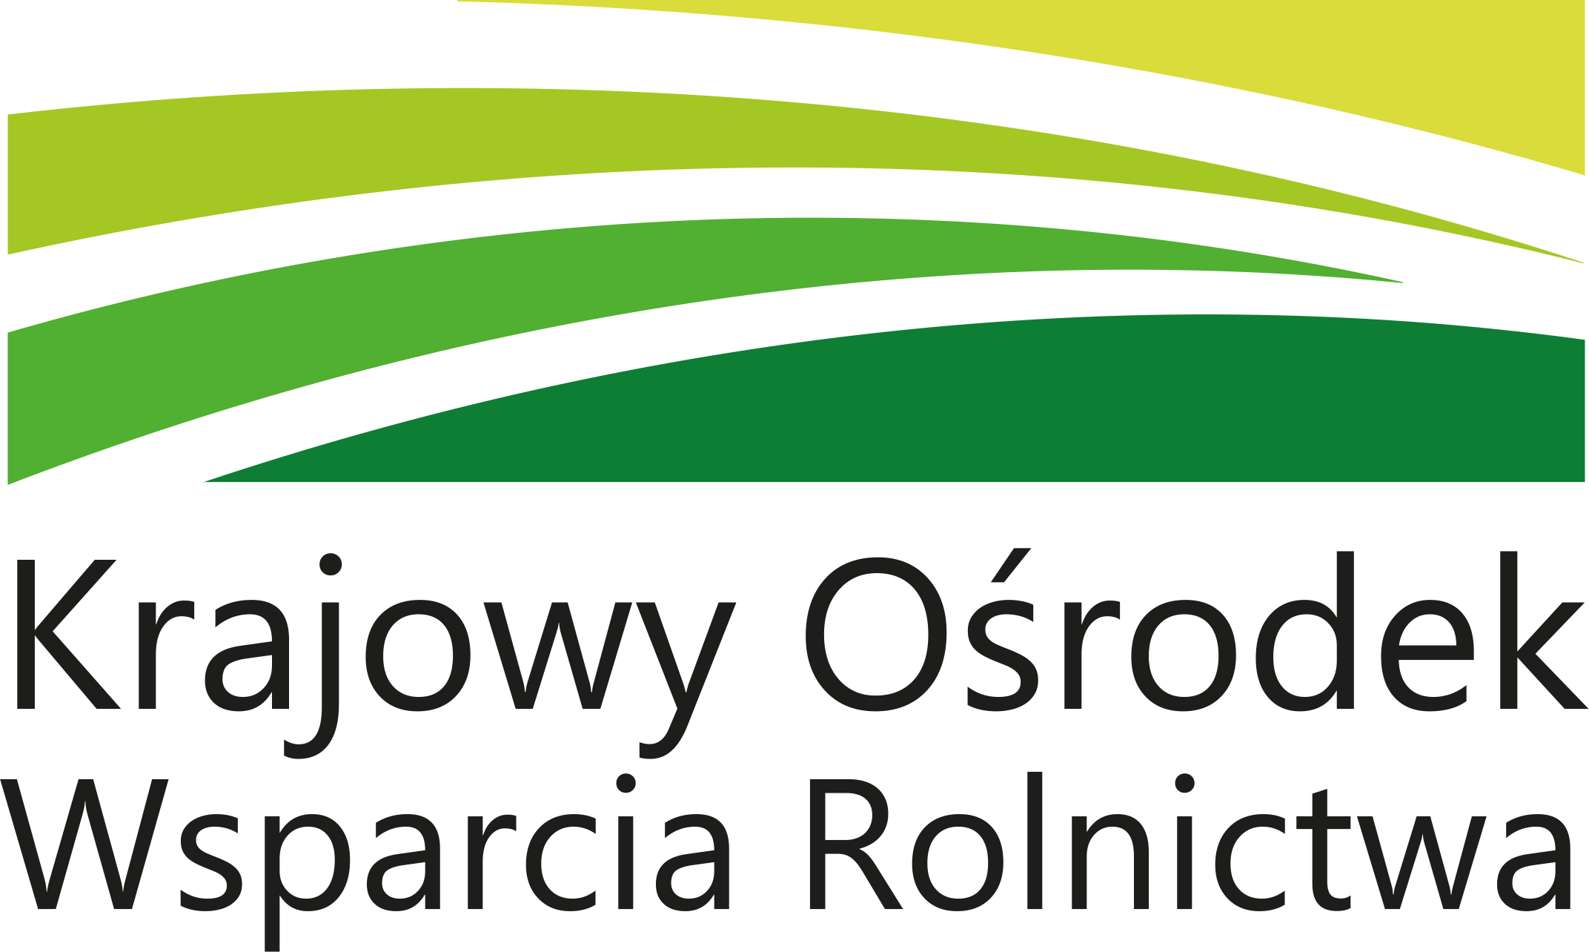
WYKAZ NIERUCHOMOŚCI
PRZEZNACZONEJ DO SPRZEDAŻY
CZE.WKUZ.GZ.4240.274.2024.KG.7

Krajowy Ośrodek Wsparcia Rolnictwa Oddział Terenowy w Częstochowie działając na podstawie ustawy z dnia 10 lutego 2017 r. o Krajowym Ośrodku Wsparcia Rolnictwa (Dz.U. z 2017 r. poz. 623), oraz na podstawie ustawy z dnia 10 lutego 2017 r. przepisy wprowadzające ustawę o Krajowym Ośrodku Wsparcia Rolnictwa (Dz.U. z 2017 r. poz. 624) oraz na podstawie art. 12 ust. 3 i art. 28 ust. 1 i 2 ustawy z dnia 19 października 1991 r. o gospodarowaniu nieruchomościami rolnymi Skarbu Państwa (Dz. U. z 2022 r. poz. 2329 t.j. ze zm.) podaje do publicznej wiadomości wykaz nieruchomości gruntowej niezabudowanej, położonej w obrębie Hutka (0009), gminie Wręczyca Wielka, powiat kłobucki, woj. śląskie przeznaczonej do sprzedaży.

W skład nieruchomości wchodzą:
- grunty oznaczone w ewidencji gruntów i budynków jako działka:

Lp. | obręb | nr dz. | pow. ewid. | RV
1 | Hutka | 389/2 | 0,4426 | 0,4426
 | Razem |  | 0,4426 | 0,4426

dla której Sąd Rejonowy w Częstochowie prowadzi księgę wieczystą nr CZ2C/00016104/3.

Informacja o obciążeniach i zobowiązaniach – brak.

Ogólna powierzchnia nieruchomości wynosi 0,4426 ha, w tym:
- grunty orne: 0,2320 ha
- pastwiska trwałe: 0,0320 ha

inne ważne informacje o nieruchomości – działka posiada utrudniony dojazd.

W miejscowym planie zagospodarowania przestrzennego gminy Wręczyca Wielka działka w części położona jest na terenie zabudowy mieszkaniowej jednorodzinnej i zagrodowej - symbol 1 MN,RM oraz w części na terenie rolniczym dopuszczonym do lokalizacji zabudowy- symbol R.

Cena sprzedaży nieruchomości wynosi 87 000,00 zł (w tym VAT)
(słownie złotych: osiemdziesiąt siedem tysięcy)

Krajowy Ośrodek Wsparcia Rolnictwa Oddział Terenowy w Częstochowie zastrzega, że wyklucza płatność należności jakimikolwiek wierzytelnościami.

Krajowy Ośrodek Wsparcia Rolnictwa Oddział Terenowy w Częstochowie zastrzega sobie możliwość odstąpienia od zawarcia umowy sprzedaży, jeżeli zajdą nowe, istotne okoliczności, w tym w szczególności nastąpi zmiana przeznaczenia gruntów, nabywający nie wywiąże się z obowiązków wynikających z umów zawartych z Krajowym Ośrodkiem.

Sprzedaż nieruchomości przez Krajowy Ośrodek może nastąpić, jeżeli w wyniku tej sprzedaży łączna powierzchnia użytków rolnych będących własnością nabywcy oraz nabytych kiedykolwiek z Zasobu nie przekroczy 300 ha.

Krajowemu Ośrodkowi przysługuje prawo pierwokupu nieruchomości na rzecz Skarbu Państwa przy odsprzedaży nieruchomości przez nabywcę w okresie 5 lat licząc od dnia jej nabycia od Krajowego Ośrodka.

Jeżeli pierwszy przetarg okaże się nieskuteczny, to w kolejnych przetargach na sprzedaż nieruchomości, istnieje możliwość rozłożenia spłaty należności na roczne raty na uzasadniony wniosek nabywcy na okres spłaty należności nie dłuższy niż 5 lat, jeżeli przed zawarciem umowy sprzedaży nieruchomości nabywca wpłaci, co najmniej 50% jej ceny i przedłoży stosowne zabezpieczenie spłaty kwoty należności rozłożonej na raty, a jego sytuacja finansowa pozwala na spłatę tej należności. Koszty zawarcia notarialnej umowy sprzedaży ponosi nabywca.
Krajowy Ośrodek sprzedaje nieruchomość na podstawie danych zawartych w ewidencji gruntów i budynków prowadzonych przez Starostę Powiatu właściwego, co do położenia nieruchomości.

Ponadto, zgodnie z art. 29b ust. 1 i 2 ww. ustawy, każdy nabywca nieruchomości Zasobu przed zawarciem umowy sprzedaży zobowiązany będzie do złożenia oświadczenia o pochodzeniu środków finansowych na ten cel oraz że nie zawarł umowy przedwstępnej na zbycie tej nieruchomości – osoba, która złożyła nieprawdziwe oświadczenie podlega odpowiedzialności karnej za składanie fałszywego oświadczenia.

Składający oświadczenie jest obowiązany do zawarcia w nim klauzuli następującej treści: „Jestem świadomy odpowiedzialności karnej za złożenie fałszywego oświadczenia.”. Klauzula ta zastępuje pouczenie organu o odpowiedzialności karnej za składanie fałszywego oświadczenia.

Szczegółowe informacje dotyczące nieruchomości zamieszczonej w wykazie można uzyskać w Krajowym Ośrodku Wsparcia Rolnictwa Oddział Terenowy w Częstochowie, ul. Sobieskiego 7, 42-200 Częstochowa tel. 34 378 20 04.

Częstochowa, dnia 02.01.2025 r.

Niniejszy wykaz podlega opublikowaniu na okres co najmniej 14 dni tj. od 13.01.2025 r. do 28.01.2025 r. na tablicy ogłoszeń w:

- Urząd Gminy Wręczyca Wielka,
- Sołectwo Hutka,
- Śląska Izba Rolnicza,
- KOWR OT w Częstochowie,
oraz na stronie internetowej Biuletynu Informacji Publicznej KOWR.

